Lösungen Ganzheitliche Aufgabe II - Winter 2000/2001
1. Handlungsschritt (12 Punkte)
- )
  - Bewältigung von umfangreichen, vielschichtigen Aufgaben.
  - Zur Aufgabenbewältigung werden unterschiedliche Fähigkeiten, Kenntnisse und Begabungen der Teammitglieder genutzt
  - Austausch von Ideen und Meinungen zu Problemen
  - u.a.

- ) 2, 4, 5 (Reihenfolge der Antworten beliebig!)
- ) 4, 5, 1, 3, 6, 2
a. (3 P.) b. (3 P.) c. (6 P.)
2. Handlungsschritt (20 Punkte)
- )
Beispielhafte Lösung durch stichwortartige Aufzählung:
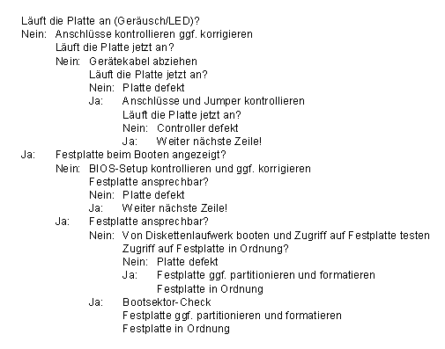
- )
- Datenfehler oder Fehler im Dateisystem
- Keine Partition als aktiv (bootfähig) markiert.
a. (16 P.) b. (2 x 2 P.)
3. Handlungsschritt (18 Punkte)
- )
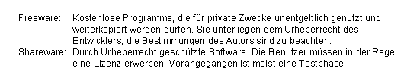
- )
- Bootsektorviren
- Überschreibende Viren
- Call-Viren
- Linkviren
- Quellcode-Viren
- Makroviren
- Fileviren
- CIH-Viren (WINDOWS-Viren)
- Stealth-Viren
- Hybrid-Viren
- Polymorphe Viren
- u.a.
- )
- Verfügbarer Speicherplatz auf HDD/FDD nimmt ab, obwohl keine neuen Daten hinzugefügt werden
- Programme greifen plötzlich auf Datenträger zu
- Speicherresidente Software läuft fehlerhaft oder überhaupt nicht
- Ungeklärte Softwareabstürze oder Fehlermeldungen
- Töne und Melodien werden ausgegeben
- Hardwarekomponenten lassen sich nicht mehr ansprechen
- Programme lassen sich nicht mehr starten
- u.a.
- )
- Richtlinien erarbeiten (Benutzerordnung) für Software- und Datenträgerbenutzung
- Antivierenprogramme mit regelmäßigen Update versehen
- Backups regelmäßig erstellen
- Datenträger vor der Benutzung mit einem Virenscanner überprüfen
- Kontrollmechanismen lt. BDSG (Zugangskontrolle, Zugriffskontrolle, Datenträgerkontrolle...)
- Zugriffsberechtigungen, Benutzerkennung, Kennwörter vergeben
- u.a.
- )
- System abschalten
- Von einer nicht infizierten und schreibgeschützten Diskette System neu booten
- Überschreiben des infizierten Bootsektors der Festplatte oder Virenscanner von Diskette starten
- Mit Virenscanner prüfen, ob Virus noch vorhanden ist.
a. (4 P.) b. (4 x 1 P.) c. (4 x 1 P.) d. (3 x 1 P.) e. (3 x 1 P.)
4. Handlungsschritt (19 Punkte)
- )
Es werden alle Einstellungen auf Standardeinstellungen des BIOS gesetzt, um eine grundlegende Rechnerfunktion zu gewährleisten. System kann mit der vorhandenen CMOS-Konfiguration nicht booten und überschreibt die vorhandene Konfiguration mit den BIOS-Default-Werten.
- )
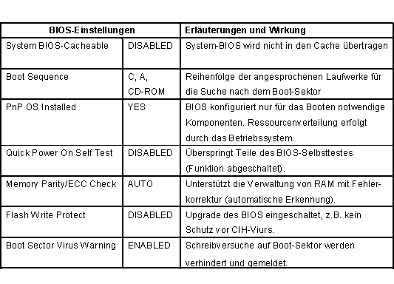
- )
Daten werden im CMOS-RAM gespeichert.
a. (4 P.) b. (7 x 2 P.) c. (1 P.)
5. Handlungsschritt (18 Punkte)
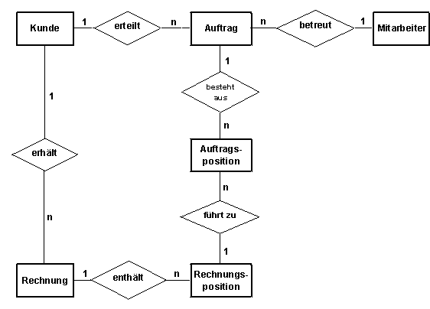
6. Handlungsschritt (13 Punkte)
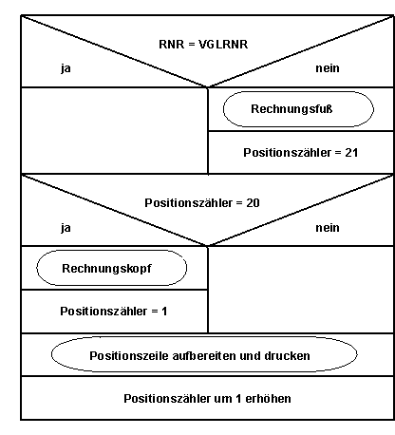
Summe der Punkte in diesem Prüfungsgebiet = 100.

